Воспитательное мероприятие «Дружба народов – единство России»
в рамках реализации мероприятий
по направлениям «Личностное развитие» и «Краеведение»
Российского движения школьников

Канаки Снежана Дмитриевна,
учитель иностранного языка МАОУ гимназия №26,
руководитель МО классных руководителей

Цели:
- Формирование у учащихся интереса к жизни людей разных национальностей, культуре, обычаям, национальному искусству;
- Формирование полноценной культурно-идентичной личности, полноценного гражданина своей страны.

Целевая аудитория:
школьники 5-9 классов

Мероприятие включает в себя две основных части:
1. Открытие мероприятия
2. Прохождение этапов кругосветки

Сценарий открытия мероприятия

(фоном играет музыка пока все собираются в зал, в это время в зале проходит выставка декоративно-прикладного творчества народов России
и выставка рисунков «Народы России»)

Ведущий: Здравствуйте! Исанмесез! Калимера! Гутен таг! Гамарджоба! Джень добры! Шалом! Бареф Дзес! Салам! Знаете ли вы, что по данным последней переписи населения в России живут представители более чем 193 национальностей?

Живут в России разные
Народы с давних пор.
Одним – тайга по нраву,
Другим – степной простор.
У каждого народа
Язык свой и наряд.
Один – черкеску носит,
Другой надел халат.
Один – рыбак с рожденья,
Другой – оленевод.
Один – кумыс готовит,
Другой – готовит мёд.
Одним – милее осень,
Другим – милей весна.
А Родина Россия
У нас у всех – одна.

Ежегодно в Томске проходят различные мероприятия с участием национальных коллективов. Ведь именно в нашем городе и области проживает более 120 национальностей, которые учатся, работают бок о бок. Нам необходимо знать друг о друге больше, чтобы было интереснее жить.
Сегодня мы с вами попытаемся узнать что-то новое о разных народах, проживающих в Российской Федерации, а также вспомнить то, что уже знаем и поделиться этим знанием с другими.
Девиз нашего сегодняшнего праздника: «Народов много – страна одна!»
Один из народов, являющийся коренным народом нашей страны - чеченцы. Этот народ жил на Кавказе задолго до прихода туда русских. Культура этого народа очень интересна и самобытна. Сейчас Лейла станцует для вас женский чеченский национальный танец. (музыка №2)
Если говорить про Томск, многими экономическими и культурными новшествами Томск обязан жившим в нём полякам или их потомкам. Благодаря полякам в Томске начало развиваться неизвестные ранее производства и виды деятельности. Максим и Марина расскажут вам стихотворение на польском языке.

Świat, w którym żyjemy
nie jest wcale czarno-biały,
a przekonasz się o tym
nawet jeśli jesteś jeszcze mały.
Czy to rano, czy wieczorem,
Zawsze dziel się dobrym humorem.
Nie bądź wobec innych zły,
Bo nikt nie będzie dla ciebie miły.
Staraj się żyć kolorowo,
ale też odżywiać się zdrowo.
Wtedy świat będzie piękny,
a ty uśmiechnięty.
Мир, в котором мы живём,
Не такой уж чёрно-белый.
Ты задумайся об этом,
Даже если мал ещё.
Или рано или поздно,
Поделись своим добром.
К другим людям зол не будь
И тогда откроешь путь
Жизни яркой и здоровой.
Чтоб красивый мир открыть
Веселым всегда надо быть.

Ведущий: не каждый житель нашего города знает, что в Томске и томской области проживают греки. Этот южный народ появился в России ещё в 17 веке. Связи Россиян с греками всегда были плодотворными. 2016 год объявлен годов Греции в России и годом России в Греции. Сейчас вы увидите «понтийский танец» греков. (музыка №3)
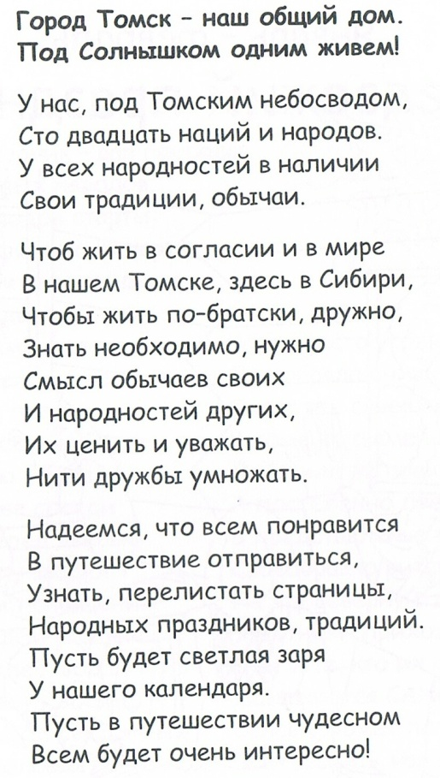

Сейчас мы совершим путешествие на воображаемом поезде дружбы: в нашем поезде 5 вагонов. Насколько дружным этот поезд окажется, зависит от вас. В маршруте нашего поезда 5 остановок, а значит 5 станций, которые вам предстоит посетить. На каждой станции вас ждут задания, которые нужно выполнить и заработать для команды определённые баллы. Прошу подойти проводников поезда (капитанов ваших команд) и получить маршрутный лист. Впишите название своей команды. Теперь вы можете отправиться в своё путешествие. После посещения всех станций вам необходимо привести свой вагон на станцию отправления (то есть сюда в актовый зал) для подведения итогов.
На каждой станции с вами будут здороваться на разных языках. Ваша первая задача – не забыть это слово и, когда вы придёте на следующую станцию поздороваться именно так. Напоминать об этом вам никто не будет. Ну а те, кто с этим заданием справится, получит дополнительные баллы. Слушайте внимательно задания на каждой станции и Удачи!

- Варианты этапов кругосветки

    - Станция «Перепляскино»
Время прохождения 14-15 минут.

Ведущий: Здравствуйте, добро пожаловать на станцию «Танцы народов России».
- Сейчас мы узнаем, какие танцы народов России вы знаете (дать листочек и ручку).
- Вам необходимо записать как можно больше названий танцев народов России, которые вы знаете (на выполнение 1 минута)
- Молодцы! Теперь я познакомлю вас с несколькими танцами.
- Танцы России – это часть ее души, в танце выражается вся жизнь народа: чувства, трудовая деятельность, взаимоотношения людей, исторические события и т.д. Каждый народ имеет свою богатую танцевальную культуру и свои танцевальные традиции.
- Сейчас вы посмотрите отрывки нескольких танцев. Ваша задача ответить на два вопроса: (показать список народов из которых можно выбрать)
1) народ, которому принадлежит этот танец
2) рассказать смысл танца (о чём он или что показывает)
Ответы: 1. Татарский танец о взаимоотношениях парня и девушки
2. Немецкий танец дровосеков
3.Армянский танец «Крепость»
(показана выносливость, сила объединения)
4. Башкирский охотничий танец

    - Станция «Перепляскино»
Время прохождения 15 минут

Ведущий: «Калимера», - так здороваются греки. Здравствуйте. Мы с вами находимся на станции «Перепляскино». Как вы думаете, что мы будем здесь делать? – Правильно! Танцевать!
- Танец - это часть души народа, в танце выражается вся жизнь народа: чувства, трудовая деятельность, взаимоотношения людей, исторические события и т.д. Каждый народ имеет свою богатую танцевальную культуру и свои танцевальные традиции.
- Сейчас я познакомлю вас с национальным греческим танцем сиртаки.
Далее разучивается танец.

2.2. Станция «Игрополис»

Ведущий: - Здравствуйте, добро пожаловать на станцию «Игрополис». Игра — неотъемлемая часть детства и часть национальной и мировой культуры. Что мы любим больше всего, когда остаёмся одни? Конечно, играть! И как вы уже догадались, на этой станции мы будем играть в национальные игры.
- Первая игра. Татарская национальная игра. Особенно популярная она на праздник Сабантуй. Все мы её хорошо знаем – это бег в мешках. [разделить учеников на 2 команды, провести игру]
- Вторая игра. Таджикская национальная игра – «погрузка арбузов». Для игры необходимо 10-14 мячей. Игроков делят на две команды, которые выстраиваются в шеренги лицом друг к другу на расстоянии 1-2 м. У ног первых и последних игроков кладут обручи. В круге первого игрока положены мячи. По сигналу первые игроки берут из круга один мяч и передаёт его другому рядом стоящему игроку. Тот передаёт его следующему и так далее. Последний игрок получив мяч кладёт его в круг. Как только первый игрок второму, а тот дальше, он берёт из круга второй мяч, затем третий и так далее, пока все мячи не окажутся в круге последнего игрока. Побеждает команда, которая первая передала все мячи в круг последнего.
- Когда все выполняют что-то вместе, дружно и слаженно – всё получается.

    - Станция «Угадайкино»
Время 14-15 минут.
Оснащение:
- Кубики
- Картинки
- Колонки
Задание:
- Отгадать загадку и собрать ответ
Ведущий: «Джень добры», - так здороваются поляки! Здравствуйте!
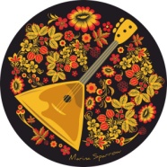
- Вы находитесь на станции «Угадайкино». Здесь вы услышите несколько загадок, а отгадать их вам нужно необычным способом – сложить ответ из кубиков и только потом назвать его.

1) Звук какого музыкального инструмента вы услышали? (балалайка)

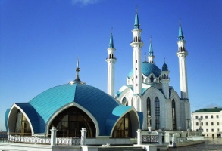
2) Это знаменитое сооружение находится в столице одной их Российских республик. Разрушено во времена Ивана Грозного, а восстановлено лишь в 21 веке. Что это? (мечеть Кул - Шариф)

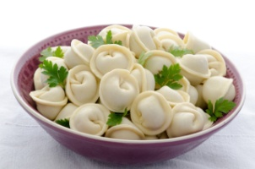
3) Это традиционное удмуртское свадебное блюдо давно стало одним из фирменных блюд российской кухни. В переводе с удмуртского и коми языков означает «хлебное ушко». О каком блюде идёт речь? (пельмени)

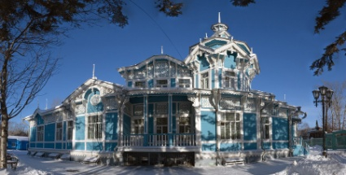
4) В центре Томска располагается одно из красивейших зданий, которое является образцом деревянного зодчества начала ХХ века. В этом здании сейчас собирается много людей: они поют, танцуют, изучают язык. Этот народ занимает 4 место по численности среди проживающих национальностей в Томске. (русско-немецкий дом)
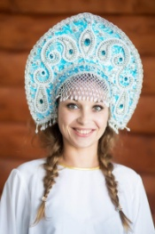
5) Старинный русский головной убор. Символ русского традиционного костюма. (кокошник)

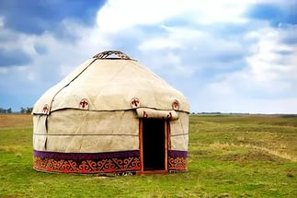
6) Древнейшее и в тоже время современное жилище кочевников. В переводе с тюркских языков означает «народ» (юрта)

    - Станция «Угадайкино»
Время 14-15 минут.

Ведущий: Здравствуйте. Сейчас вы находитесь на станции «Удивительное рядом». Визитной карточкой каждого города являются его внешний облик, который составляют памятники архитектуры. Томск издавна был многонациональным, естественно, что город строился людьми разных национальностей, в этих сооружениях часто отражались национальные черты. Именно это придаёт городу особое своеобразие.
- Нам с вами нужно выяснить, что же это за постройки и знаете ли вы их. Некоторые здания, памятники всем внешним видом показывают нам, что принадлежат тому или иному народу, а другие известны нам потому, что каким-либо образом связаны с народами, живущими в Томске. Предлагаю по описанию определить, о чём идёт речь.
- Дом Карим - бая – «Центр татарской культуры». Расположен в «татарской слободе» или «Заистоке». (Это здание построил в 1905 году известный томский купец, славившийся разведением лошадей. Его знали по всей Сибири. Здание является интересным образцом богатого купеческого дома. Дом расположен в специфическом историческом районе города. Голубые и белые тона внешнего облика этого здания украшают улицу, на которой он расположен. Сейчас в этом здании всегда бывает очень много людей, и оно является тем местом, где дружба народов приветствуется.
- Армянский хачкар. Расположен на ул. Ленина, за Богоявленским собором (трёхметровый, весом в полторы тонны «камень-крест» из вулканического туфа. Памятник установлен как символ добрососедства и дружбы двух государств и двух народов. Традиция установления таких памятников восходит к 4 веку.)
- Храм Покрова Пресвятой Богородицы Царицы Святого Розария (Польский костёл) Находится недалеко от места основания Томска в красивейшем уголке старого города. Здание является объектом культурного наследия. Все люди, которые собираются здесь исповедуют одну религию.
- Томская хоральная синагога. Это здание находится на ул. Розы Люксембург. История народа, который собирается здесь, очень сложная. Это древний народ, живущий во многих странах мира.
- Российско-немецкий дом. В центре Томска располагается одно из красивейших зданий, которое является образцом деревянного зодчества начала ХХ века. В этом здании сейчас собирается много людей: они поют, танцуют, изучают язык. Этот народ занимает 4 место по численности среди проживающих национальностей в Томске.

2.4.1. Станция «Узория»
Время 14-15 минут.

Ведущий: Здравствуйте! Мы находимся на станции «самобытные узоры». Если внимательно приглядеться к национальным костюмам, предметам декоративно-прикладного творчества, то можно заметить, что их объединяют узоры или орнамент. Рисунки народных орнаментов могут рассказать о многом, если уметь понимать их символы. Многие символы повторяются в орнаментах всех народов.
[должны слушать внимательно и запоминать!]
Волнистая линия (показать карточку)– знак воды
Вертикальные линии (показать карточку) – дождь
Крест в круге (показать карточку) – знак солнца
Решётка (показать карточку) – знак огня
Дерево или ёлочка (показать карточку) – символ долгой жизни
Спираль (показать карточку) – символ мудрости
Треугольник (показать карточку)– символ человека
- Цвет узора тоже несёт свой смысл.
Красный – огонь,
Зелёный – растительность, жизнь,
Чёрный – земля,
Синий - небо, вода,
Золотой, жёлтый - солнце
- Узоры могут быть не только геометрическими, но и растительными, могут также символически изображать животных.
- Наш город – многонациональный. Он, словно народный орнамент, собран из различных узоров. Каждый из нас какая-то частичка целого. Давайте соберём свой узор! [раздаются полоски белой бумаги, на которых уже начат узор и на тарелке (подносе) вырезанные детали орнамента]
- Вам необходимо продолжить начатый узор как можно точнее и аккуратнее.
[У каждого класса будет узор разного народа. После того как узор будет собран, нужно сообщить детям узор какого народа собран и объяснить его смысл] Итак, у вас получился орнамент. Можете ли вы сказать, какому народу он принадлежит? Что этот орнамент/узор олицетворяет?
1 – русский
2 – чувашский
3 – татарский
4 – азербайджанский
5 – казахский

2.4.2. Станция «Узория»
Время 14-15 минут.
Оснащение:
Мини-выставка
Стилизованные предметы посуды, обувь, подушки
Узоры для аппликации
Клей
Тарелочки
Салфетки
Образцы
Задание:
Укрась выбранный предмет национальными узорами
Ведущий: «Салам», - так приветствуют друг друга чуваши. Здравствуйте! Мы находимся на станции «Узория».
- Если внимательно приглядеться к национальным костюмам, предметам декоративно-прикладного творчества, то можно заметить, что их объединяют узоры или орнамент. Рисунки народных орнаментов могут рассказать о многом, если уметь понимать их символы. Многие символы повторяются в орнаментах всех народов.
- Например, волнистая линия - знак воды, треугольник - символ человека. Цвет также несёт свой смысл. Например, красный – огонь, чёрный – земля.
- Давайте соберём свой узор!
- У нас имеются сапоги, посуда, подушечки.
[каждой команде дать 3 разных предмета]
Образцы представлены на доске. Необходимо сделать свои изделия по представленным образцам.

2.5. Станция «Чайхана»
Время 14-15 минут.
Оснащение:
Игральный кубик
4 конверта с цифрами (внутри - названия блюд)
2 подноса
4 фото-рецепта
4 блюда (фото)
Ингредиенты (фото)
Вывеска на дверь
Парты расставить таким образом, чтобы на одной была выставочная композиция, перед ней стол с разложенными на нём фотографиями блюд, конверты и фото ингредиентов.

1 этап – приветствие (спросить слово с предыдущей станции)
2 этап – краткое вступительное слово
3 этап – объяснение правил и порядка выполнения заданий
4 этап – проверка
5 этап – подсчёт баллов

Задание:
- Бросить кубик (выпадает цифра) – 2 раза
- Выбрать конверты с соответствующими цифрами
- Достать из конверта названия блюд
- Выбрать картинку, соответствующую названию
- Начать «готовить» блюда, выбирая из предложенных
ингредиентов подходящие
Ведущий: «Исенмесез», - так татары приветствуют друг друга. Добро пожаловать на станцию «Чайхана».
- В каждой стране, у каждого народа имеются собственные секреты приготовления тех или иных блюд. Национальные блюда являются частью культуры народа.
- Сегодня, мы попробуем «приготовить» два национальных блюда, а какие это будут блюда и каких народов решит волшебный кубик. Для этого вам нужно разделиться на две части бросить кубик два раза и получить, таким образом, две цифры, по одной для каждой команды. [Бросают, называют цифры]
[Каждая команда берёт себе по одному блюду для «приготовления». Сначала объяснить, потом дать время на выполнение, оставить 2-3 минуты на проверку и подсчёт баллов]
- Сейчас вам нужно достать из конвертов названия тех блюд, которые вы будете готовить и найти картинку этого блюда, после чего вы приступаете к приготовлению блюда. Из всех ингредиентов, которые вы видите перед собой, выбираете только те, которые необходимы именно для вашего блюда.
[Берутся фото-рецепты нужного блюда и показываются, можно положить на стол и проверять выкладыванием ингредиентов на рецепт по типу лото] Проверим, правильно ли вы «приготовили» свои блюда.
Далее - основная информация про получившееся блюдо.
Если осталось время, задаются вопросы о том, какие национальные блюда разных народов дети знают.

Долма
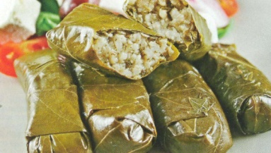
Армянская кухня самая древняя кухня Кавказа и одна из старейших в мире. Долма напоминает голубцы, только она намного меньше. Существует армянская, азербайджанская, турецкая, греческая версия долмы. Готовят долму сразу в больших количествах, особенно любят готовить на праздники.

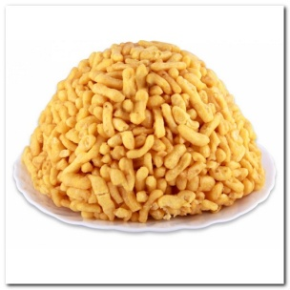
Чак-чак
Восточная сладость. Национальное блюдо татар и башкир. Это блюд является символом гостеприимства, солнца, сладкой жизни. В Казани даже есть музей чак-чака.

Пюремечи
Ватрушки. Чувашское национальное блюдо. Без хлеба не проходит ни одна трапеза чувашей. Как и у многих народов хлеб считается священным.

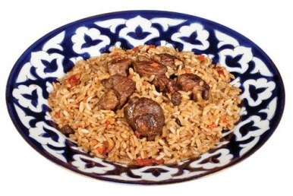
Ош
Таджикское название плова. Обычно его готовят в огромных количествах на праздники.

2.6.1. Станция «Одевайкино»
Время 14-15 минут.

Ведущий: Здравствуйте! Вы очутились на станции «Бабушкин сундук». Здесь мы с вами отправимся в музей народных костюмов. Как вы думаете сколько национальных костюмов существует? Действительно, мы живём в многонациональной стране и часто даже не подозреваем насколько она богата различными народами. Каждый из них по-своему уникален, у каждого своя история, культура, обычаи, особенности национальной кухни и одежды.
- Предлагаю вам выполнить задание. Перед вами два конверта. Разделитесь на две группы, так работать вам будет быстрее и проще. В каждом конверте находятся 4 вида национальных костюмов. Все они объединены в пары – мужчина и женщина. Попробуйте за 1,5 минуты собрать их все. (выполняют задание) (Когда костюмы собраны, проверяем все ли верно, показывая большие картинки!)
- «Давайте проверим, что у вас получилось». (поднимается карточка, зачитывается название народа) «Узбекский костюм собран?, Белорусский костюм собран?» и т.д.
- Молодцы. Дружно поработали!

2.6.2. Станция «Одевайкино»
Время 14-15 минут.
Оснащение:
Картинки на стенде
Мини-выставка
Бумажные элементы одежды
Бумажные куклы
Контрольные карточки
Вывеска на дверь
Задание:
Подобрать одежду для кукол, соединив их в пару по национальному признаку
Ведущий: Здравствуйте! «Гутен таг», - так приветствуют друг друга немцы. Вы очутились на станции «Одевайкино». Здесь мы с вами отправимся в музей народных костюмов. Как вы думаете, сколько национальных костюмов существует? Правильно сколько народов, столько и костюмов.
- Действительно, мы живём в многонациональной стране и часто даже не подозреваем насколько она богата различными народами. Каждый из них по-своему уникален, у каждого свои особенности национальной одежды.
- Перед вами четыре бумажных куклы. Вам необходимо одеть их в национальные костюмы и соединить в пары по национальному признаку.
[спросить какие народы получились, проверить правильность по контрольным карточкам]

2.7. Станция «Лавка мудростей»

Ведущий: Здравствуйте, добро пожаловать на станцию «Лавка мудростей».
- Вы прекрасно знаете, что в России живут более 190 национальностей. А что должно объединять все народы? Чтобы это выяснить вам необходимо из предложенных в конверте слов собрать правильную пословицу и понять о чём она. У вас на это одна минут [предлагается конверт, в нём слова из которых собирается пословица, смысл которой в том, что все народы должны дружить и тогда любое дело будет ладиться («Один человек не составит танца, из одного цветка не сделаешь венка»)]
- Каждый народ говорит на своём национальном языке. Существуют слова, которые полезно было бы знать не только на своём родном языке.
- Теперь я познакомлю вас с некоторыми словами [на карточках показать слова и произнести их вслух, попросить запоминать и повторить]

Здравствуйте – исәнмесез (татарский) /исенмесез
Здравствуйте – dzień dobry (польский)/джень добры
Здравствуйте – καλημέρα (греческий)/калимера

Спасибо – рәхмәт (татарский) /рэхмэт
Спасибо - dziękuję (польский) /дженькуйе
Спасибо – Ευχαριστώ (греческий) /эфхаристо

Пожалуйста – зинһар (татарский)/ зинхар
Пожалуйста – proszę (польский)/ проше
Пожалуйста – παρακαλώ (греческий)/ паракало

- Сейчас вам предстоит закрепить те слова, которые вы узнали. Ваше задание: соотнести слова с их переводом

Список рекомендуемой литературы
- Братусь Б. С. Психология. Нравственность. Культура. М., 1994.
- Данилюк А. Я., Кондаков А, М., Тишков В. А. Концепция духовно-нравственного развития и воспитания личности гражданина России., 2011.
- Костюкова Т. А. Проблемы профессионального самоопределения будущего педагога в традиционных российских духовных ценностях: поиски и решения: монография. Томск, 2002.
- Хуторской А. В. Методика личностно-ориентированного обучения. Как обучать всех по-разному. М., 2005.
- Шапошникова Т.Д. Проблема духовно-нравственного воспитания в современной педагогической теории и практике. Духовно-нравственное воспитание: основные понятия и подходы // Концептуальные вопросы преподавания «Духовно-нравственной культуры» в школе. Материалы международной научно-практической конференции. СПб, 2009.
- Основы религиозных культур и светской этики. Основы духовно-нравственной культуры народов России: Методические рекомендации к учебникам для 4-5 классов общеоб. учрежд. /Н. И. Ворожейкина. – Смоленск: Ассоциация XXI век, 2013. – 48 с.
- Основы духовно-нравственной культуры народов России: программа. Поурочно-тематическое планирование: 4-5 классы /Н. И. Ворожейкина. – Смоленск: Ассоциация XXI век, 2012.
- Федеральный государственный образовательный стандарт ООО. М., 2011.

